Filtragem no Aquário
Pode se dizer com toda a segurança que o sistema de filtragem é um dos mais importantes fatores para se manter um aquário. Garantindo a qualidade dos parâmetros físico-químicos da água, muitas vezes é ele que decidirá o sucesso de uma montagem. Nesse sucinto texto, você saberá as principais informações sobre ele, sua funcionalidade e os diversos filtros disponíveis atualmente.
O que é e para que serve?
Basicamente, filtragem (ou filtração) no aquário é o processo contínuo pelo qual a água do tanque passa para ser limpa e renovada, tendo detritos e outros compostos orgânicos prejudiciais ao sistema retirados. Ela é conseguida através do uso de um filtro, equipamento feito exatamente para essa finalidade e que deve ser bem escolhido pelo aquarista, pois é ele que manterá o aquário saudável, bonito e seguro aos peixes e plantas.
Quais são os tipos de filtragem?
De forma resumida, existem três tipos diferentes de filtragem: a filtragem física, a filtragem química e a filtragem biológica. Se juntas e bem dimensionadas, garantem uma água limpa e cristalina, perfeita para os habitantes do aquário. Veja agora um pouco sobre cada um desses tipos:
- Filtragem Física
A filtragem física (ou mecânica) é aquela que retira as partículas sólidas da água, como quase todo o material orgânico em suspensão: fezes, restos de ração ou outros alimentos, folhas mortas das plantas, cadáveres de peixes e outros invertebrados, microrganismos, etc. Fazendo isso, evita-se que esses materiais entrem e decomposição e acabem gerando muita amônia.
Para que ocorra, é necessário que a água passe por algum material poroso como esponjas, materiais fibrosos ou perlon e que sejam capazes de reter detritos. Tais materiais costumam saturar com o tempo (entupindo, por exemplo) e devem ser substituídos por outros novos ou então, dependendo do tipo, lavados e reposicionados.
As mídias físicas podem ser tanto em cartuchos prontos como feitas pelo próprio aquarista.
Geralmente é a primeira etapa da filtragem e é muito importante, pois impede que a água chegue com “sujeira” nas outras etapas, prejudicando seu funcionamento e até mesmo obstruindo seu fluxo.
- Filtragem Química
A filtragem química é semelhante à física, com a diferença que se encarrega de retirar da água compostos pequenos demais, nocivos ou apenas indesejáveis, em nível molecular. Esses compostos são basicamente gases (que dão um odor fétido a água), sais (que alcalinizam e endurecem), taninos (que deixam a água amarelada) ou mesmo resinas especiais para se retirar amônia/nitrito/nitrato, por exemplo.
Pode ser tanto a segunda como a última etapa da filtragem, isso é de certa forma indiferente (na maioria das vezes), mas deve ser sempre depois da filtragem física, uma vez que não consegue “capturar” detritos sólidos, pode entupir rapidamente.
Para que ocorra, é necessário que a água passe por algum material que seja micro poroso, que através da absorção e/ou adsorção, retirará da água esses compostos. Costuma-se usar carvão ativado para essa função bem como diversas resinas especiais, como o Purigem e resinas para filtros deionizadores. Essas mídias também tendem a se saturarem com o tempo, por isso é aconselhável que se troque ou renove-as regularmente.
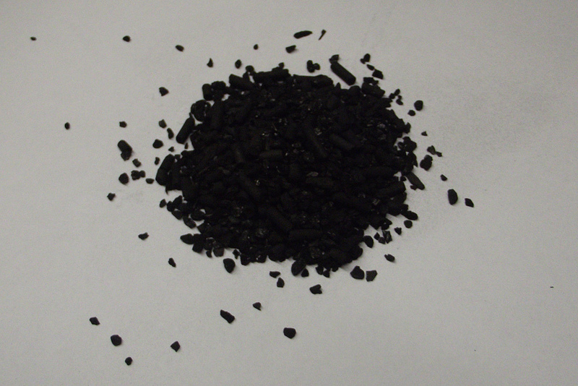Carvão ativado como mídia química.
É importante lembrar que o carvão ativado (bem como outras resinas) de baixa qualidade pode liberar fosfatos ou silicatos na água, por isso é essencial que se adquira sempre com boa procedência. A filtragem química, como o próprio nome sugere, elimina compostos químicos da água, por isso deve-se retirá-la quando se pretende aplicar medicamentos, condicionadores, corretivos ou fertilizantes no aquário, sob o risco de terem se efeito reduzido ou anulado.
- Filtragem Biológica
A filtragem biológica é aquela responsável pela degradação da amônia da água do aquário. De forma resumida, é capaz de transformar essa substância que é muito prejudicial em compostos menos tóxicos aos habitantes do aquário.
A amônia é gerada diretamente pelo metabolismo dos peixes e indiretamente pela decomposição da matéria orgânica (fezes, restos de ração, etc.) – todo esse material é atacado por bactérias heterotróficas e então se produz amônia. Esse composto é muito tóxico e bastam pequenas quantidades para matar os peixes ou invertebrados mais sensíveis.
Então essa amônia é consumida por bactérias nitrificantes que a transformam em nitrito, que é menos tóxico, mas ainda assim muito prejudicial. Logo depois, outros tipos de bactérias consomem esse composto e o transformam em nitrato, que é relativamente inofensivo e só traz problemas quando em grandes concentrações. Existe ainda mais um processo, mas que é de importância secundária no aquário, onde o nitrato é consumido por bactérias desnitrificantes e liberado na atmosfera como nitrogênio gasoso. Esse processo é secundário pois eliminamos a parcela significativa do nitrato através de trocas parciais de água regulares.
Um resumo do ciclo:
Material Orgânico > Amônia > Nitrito > Nitrato > Nitrogênio Gasoso
Para entender com mais detalhes como esse ciclo funciona, leia os artigos Ciclagem do Aquário e A Química do Aquário - Ciclo Biogeoquímico do Nitrogênio (clique nos títulos para ser redirecionado), que esclarecerão quaisquer dúvidas remanescentes.
Para que todo esse processo ocorra, essas bactérias devem estar fixadas em uma superfície adequada, que é a mídia biológica. Atente que elas existem por todo o aquário: no substrato, na decoração, nas folhas das plantas etc., mas é apenas nas mídias biológicas que se desenvolverão adequadamente e formarão colônias grandes o suficiente para consumir toda a amônia produzida pelo sistema.
Costuma ser a última etapa da filtragem, porém, independentemente disso, deve-se ter o cuidado para que a água que chegue até ele esteja completamente livre de detritos, pois essas sujeiras entopem os micro poros e inviabilizam um desenvolvimento adequado das bactérias.
Existem muitas mídias de ótima qualidade hoje em dia, sendo quase em sua totalidade materiais muito porosos como anéis de cerâmica, anéis e pastilhas de vidro sinterizado, pedaços de rocha vulcânica, etc. Diferentemente do que acontece com os demais materiais das outras etapas da filtragem, as mídias biológicas jamais devem ser trocadas, e sim no máximo enxaguadas com água do próprio aquário, a fim de retirar sujeiras encrustadas. Se houver necessidade de troca, ela deve ser parcial e gradativa, trocando pequenas quantidades e aos poucos, para que não ocorra desequilíbrio do aquário. Com uma boa mídia, teoricamente jamais precisaremos trocá-la.
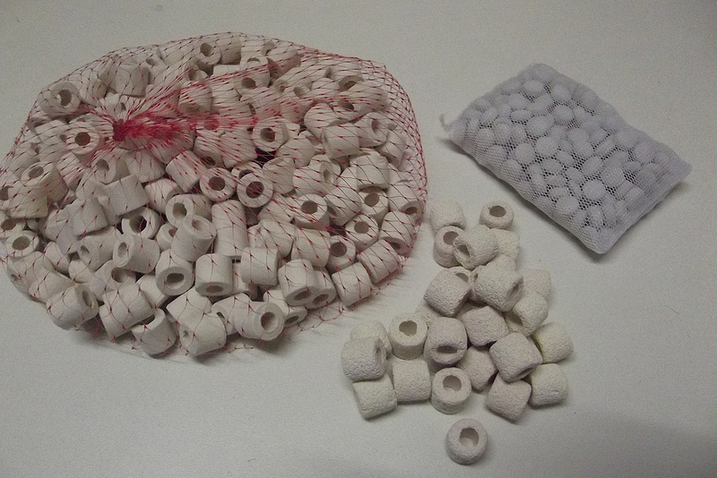Diferentes mídias biológicas...
Além desses materiais de boa qualidade, existem alguns substitutos provisórios que podem ser úteis por um curto período como cascalho fino, cacos de tijolo, cacos de telha, cacos de vela de cerâmica (daqueles filtros de água antigos) e até mesmo esponjas. Todos esses oferecem uma área de fixação, mas consideravelmente menor (e, portanto, ineficiente a longo prazo).
Como os filtros funcionam?
Indiferentemente de qual dessas filtragens estamos falando, seu funcionamento é sempre o mesmo: a água é sugada/entra através de um cano/entrada, passa pelas mídias onde o processo de filtração acontece efetivamente e então volta limpa ao aquário, através da saída. Isso pode ocorrer tanto dentro como fora do aquário, tendo inclusive processos mistos (com filtragem física dentro do tanque e as demais fora, dependendo do equipamento utilizado). A água pode entrar ou sair de sob diferentes formas: sob pressão de um motor, através de correnteza formada por bolhas ou através da força da gravidade.
Um fator interessante e que deve ser bem analisado é a velocidade do fluxo da água: uma vazão baixa promove uma melhor filtragem biológica, pois permite que a colônia de bactérias funcione mais efetivamente, já que a água passa devagar pelas mídias e, todavia, causa uma filtragem física mais demorada. Curiosamente, com uma alta vazão teremos uma filtragem física mais eficiente e rápida, porém uma pequena queda na ação da filtragem biológica (nada muito preocupante).
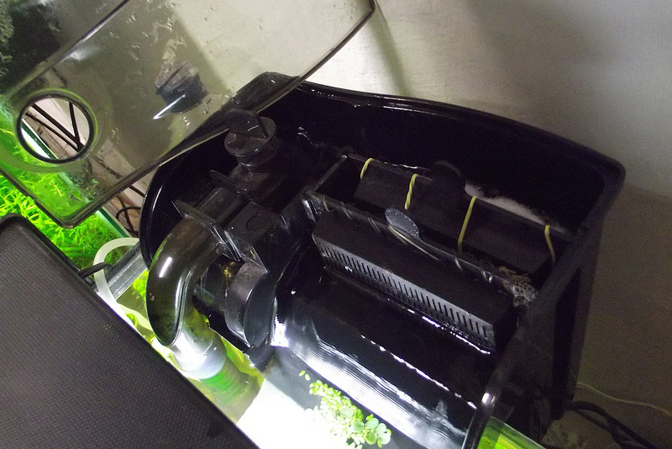A disposição mais clássica das mídias é: primeiro a filtragem física, depois a química e após a biológica.
De uma maneira geral, o mais recomendado é que se possua filtros com vazão variável entre 5 e 10 vezes o volume líquido do aquário. Mais ou menos do que isso dependerá diretamente do poder filtrante do equipamento ou da configuração do tanque: geralmente aquários superpopulosos ou de peixes que produzem muita carga orgânica (como Jumbos ou Kinguios, por exemplo) exigem filtros mais potentes com uma grande vazão.
Além disso, devemos analisar como é o aquário para definir o sistema de filtragem. Como dito no parágrafo anterior, a quantidade e as espécies de peixes são fatores decisivos, bem como a presença de plantas. Aquários populosos exigem melhores filtros e/ou mais potentes enquanto aquários com poucos animais exigem filtros menos potentes.
Mesmo que se tenham poucos peixes por aquário, se esses forem “sujões” (peixes que produzem muita carga orgânica), isso vale igualmente a um aquário superlotado. O tratamento da água deve ser igual. Óscares, Green Terror, Severos, Jack Dempseys, Cascudos, Kinguios, Carpas e outros peixes de grande porte exigem uma filtragem superdimensionada, de até 15 vezes o volume total do aquário, dependendo de cada montagem.
Os parâmetros químicos também influenciam na decisão de que filtro adquirir. Aquários de Ciclídeos Africanos, por exemplo, cujo pH é muito alcalino, ultrapassando o 8.0 facilmente, deve possuir um filtro também superdimensionado. Isso porque além de produzirem muita carga orgânica, um pH mais elevado torna a amônia potencialmente mais tóxica, logo deve-se ter uma margem de segurança que se consegue não exagerando na população, na oferta de alimento e com um filtro potente.
Aquários muito bem plantados também interferem, já que as plantas são consumidoras de amônia e competem com as bactérias. Pode-se chegar à conclusão de que um aquário plantado oferece um risco menor de picos de amônia, já que a usa em seu metabolismo. Também usa nitrito e nitrato, mas antes é obrigada a convertê-los em sua forma primária (amônia). Isso é comprovado porque, como verá adiante, existem filtros de plantas, onde são elas que consumirão esses compostos.
Como será explicado a seguir, diferentes tipos de filtros podem ser mais ou menos adequados dependendo da montagem do aquário. Inclusive a escolha incorreta pode acarretar problemas a médio e longo prazo, relacionados quase sempre a sua ineficiência (total ou apenas parcialmente).
Tipos de Filtros
Atualmente existem inúmeros tipos diferentes de filtros, dos mais simples até os mais sofisticados, dos menores até os enormes, dos mais econômicos até os mais dispendiosos. Mas independentemente do modelo, todos são subdivididos em dois tipos bem específicos: os filtros internos e os filtros externos.
Os filtros internos, como o nome diz, são aqueles que ficam e funcionam totalmente submersos, debaixo da água do aquário. Sua principal vantagem é o preço, muito convidativo e suas desvantagens consistem no tamanho, sempre pequeno, cabendo poucas mídias; ocupam espaço dentro do aquário e exigem uma manutenção muito mais frequente, já que saturam rápido.
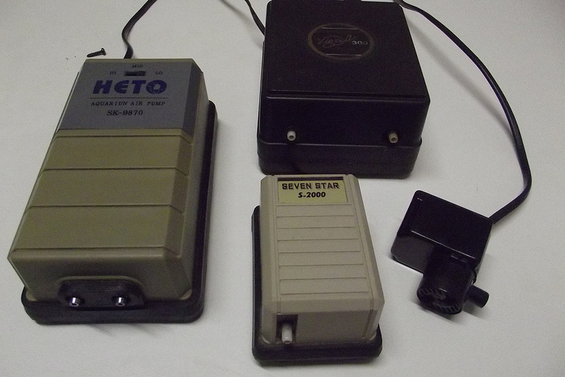A maioria dos filtros internos (e alguns externos) utilizam esses compressores ou bombas submersas para funcionarem.
Os filtros externos são todos os modelos que funcionam do lado de fora do tanque, obviamente. Suas vantagens é que como são externos, possuem os mais variados tamanho, podendo caber muita mídia filtrante, além do fato de que não precisa mergulhar as mãos no aquário para realizar a manutenção. Sua desvantagem é basicamente seu preço, sempre bem elevado em comparação com filtros internos.
Seguem abaixo alguns dos filtros internos mais comuns, seguidos de uma breve descrição:
Filtro Biológico de Fundo (FBF): Também conhecido como filtro de placas de fundo, o FBF é um dos sistemas de filtragem mais controversos atualmente. É o filtro mais usado por iniciantes, mais econômico e fácil de se encontrar. Ele é um filtro mecânico e biológico.
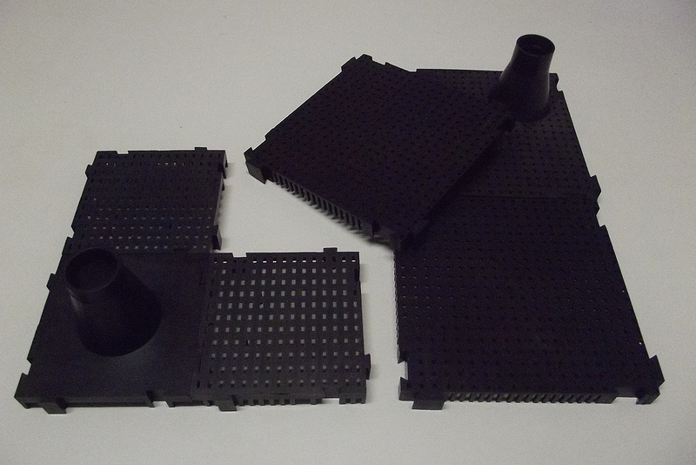Placas do Filtro Biológico de Fundo.
Consiste basicamente em placas perfuradas e que se encaixam entre si dispostas no fundo do aquário, onde é coberta por uma grossa camada de substrato (geralmente cascalho, mas se encapar as placas com uma malha fininha poderá usar materiais de menor granulometria). Uma dessas placas é a base onde se encaixa um tubo que leva à quase perto da superfície. Com o uso adicional de um compressor de ar simples ou de uma bomba submersa encaixada no topo desse tubo, ela suga a água de dentro e a expulsa para fora das placas. Devido a esse fluxo a água do aquário é obrigada a passar pelo substrato, fluindo pelas placas e subindo à torre, sendo devolvida ao meio do aquário.
Nesse processo de passar pelo substrato todas as partículas sólidas ficam retidas nele, conferindo a função de filtragem física. Com o tempo, se fixam no substrato bactérias responsáveis pelo ciclo do nitrogênio que irão decompor amônia e nitrito, conferindo a função de filtragem biológica (como a área para fixação das bactérias é o próprio cascalho, a filtragem biológica é muito eficiente nesse tipo de filtro).
Portanto, com o tempo se faz necessário sifonagens muito bem feitas, retirando o excesso de material orgânico que as bactérias do cascalho não decompõem. Essa manutenção deve ser feita religiosamente e deve estar associada a um aquário muito bem plantado e pouco povoado. Do contrário, o sistema inevitavelmente entra em colapso, com aumento súbito de amônia e nitrito e consequente queda do pH em valores difíceis de se estabilizar.
É recomendável apenas para aquaristas experientes e que tenham disponibilidade de tempo para essa rotina de manutenção.
Filtro de Esponja: Muito simples, é um equipamento constituído basicamente de esponja e algum aparelho que promova um fluxo de água. Ele é um filtro mecânico e biológico.
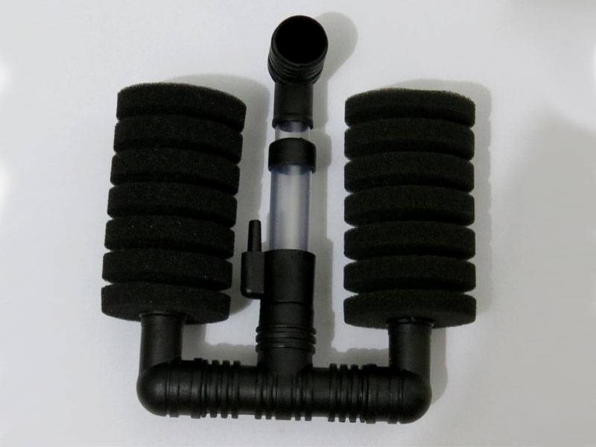Filtro de Esponja
Basicamente é um pedaço de esponja conectado a um tubo onde se encaixa uma mangueira de compressor de ar ou uma bomba submersa. Esses aparelhos forçam a água a passar pela esponja, retendo todas as partículas sólidas e proporcionando a fixação de bactérias, ou seja, promove filtragem física (ótimo nesse quesito) e biológica ao mesmo tempo. Deve-se ter o cuidado de lavar a esponja com a mesma água do aquário, pois é ali que a colônia de bactérias se abriga.
É um tipo bem simples de filtro, usado principalmente em aquários de exposição em lojas, quarentena, hospitais, camarões, de reprodução e maternidade, pois não permite que alevinos e pequenos invertebrados sejam sugados.
Filtro Interno Comum e Modular: Esses dois tipos de filtros foram colocados juntos por serem praticamente idênticos, com a única diferença que um é fixo e o outro “montável” (possível criar vários módulos - andares), respectivamente. São filtros muito comuns e exercem filtragem física, química e biológica.
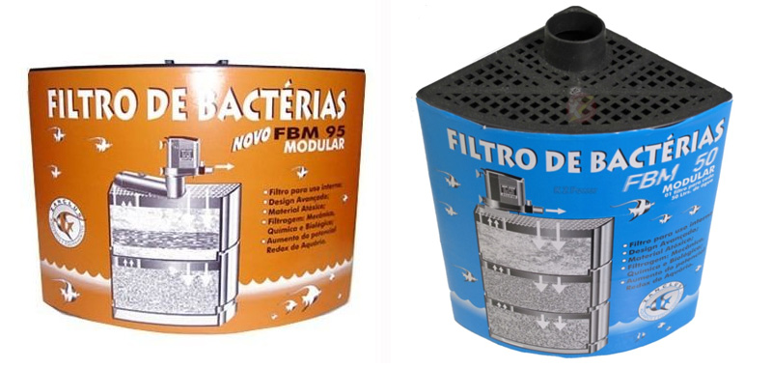Exemplo de Filtro Modular / Filtro de Bactérias.
Ambos possuem espaço suficiente para acomodar mídia mecânica (como perlon), química (como carvão ativado) e biológica (como anéis de cerâmica). No caso do modular, como é possível acrescentar mais módulos, o espaço pode ser até triplicado, potencializando sua eficiência. Em ambos os casos (exceto naqueles que já possui uma bomba inclusa) é possível encaixar pequenas bombas submersas, de diferentes potências, que através da sucção e expulsão, forçam a água a passar pelas mídias onde ocorre a filtração (podem ter todos os três tipos de filtração, todos bem eficientes dependendo das mídias e da bomba usada). Geralmente são colocados nos cantos do aquário, mas nos modelos mais modernos, que possuem ventosas ou alças, podem ser posicionados em qualquer lugar.
Pelo seu tamanho podem ser um tanto antiestéticas, mas são muito eficientes na sua função. Também são usados em aquários de exposição de lojas, quarentena, hospitais, de reprodução e maternidade, pois não permitem que alevinos sejam sugados.
Help Filter: É um filtro simples e de caráter emergencial. Possui a função de filtragem física.
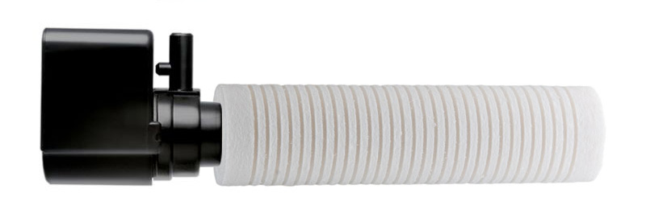Exemplo Help Filter.
Como o nome diz, é um filtro de ajuda e tem a função de clarificar a água do aquário. Composto por vela de filtro de piscina ou então outros materiais muito micro porosos ligada à uma bomba submersa, força a passagem de água por esse material. É capaz de reter as menores partículas e até mesmo algas verdes, uma excelente filtragem física.
É muito usado em casos de surtos de algas verdes e em aquários com água turva, pois em pouco menos de 24 horas é capaz de deixar a água cristalina.
Agora seguem abaixo alguns dos filtros externos mais comuns (a variedade é muito maior):
Filtro Hang-On: Inicialmente hang-on era o termo usado para designar todo o filtro que fica pendurado em um dos lados do vidro, do lado de fora do aquário. Porém, devido a sua popularidade, passou a ser a designação de pequenos filtros compactos. São muito populares e exercem a função de filtragem física, mecânica e biológica simultaneamente, sendo recomendados para aquário pequenos a médios.
Funcionam de maneira bem simples, onde um tubo plástico mergulhado no aquário suga a água (forçada por uma pequena bomba), que passa pelas mídias filtrantes onde é limpa e então volta para o aquário através de uma pequena rampa, formando uma cascata. Esse tipo de filtro não costuma apresentar muito espaço, mas é possível colocar os três tipos de mídias (para uma melhor filtragem biológica, escolha os filtros feitos de material escuro). É muito interessante utilizar mídias biológicas feitas especialmente para aquários pequenos que garantem uma área muito maior para a fixação da colônia de bactérias. Em aquários de pequeno volume costuma ser muito eficiente, podendo inclusive atuar sozinho. Como é prático para limpar (em muitos casos basta trocar o refil e o aquarista nem chega a molhar as mãos), costuma ser a opção de muitos hobbystas. Os mais modernos são bem discretos e silenciosos.
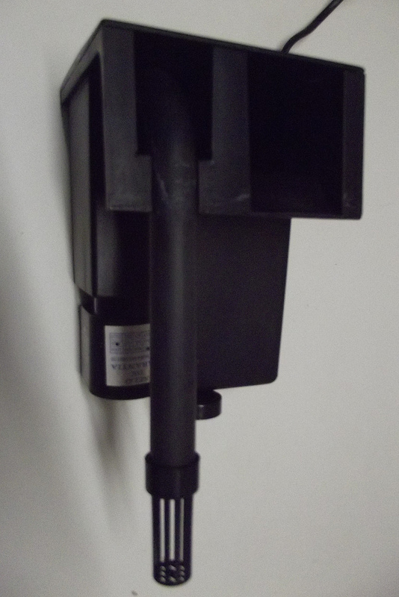Exemplo clássico de um Hang-on.
Existem muitos modelos diferentes com diversas funções, muito além da vazão. O preço também é muito variável, podendo perfeitamente ser adquirido pelo aquarista mais modesto como também pelo mais extravagante. Alguns avisam quando é hora de trocar de carvão ativado, outros permitem ter dois refis ao invés de um, etc. O importante é escolher um modelo compatível com seu aquário.
Filtro Canister: O filtro preferido dos donos de aquários plantados, devido ao fato de quase não movimentar a água, o Canister é um equipamento muito eficiente capaz de realizar filtragem física, química e biológica. Como seu espaço interno é muito grande, todos os tipos de filtragem podem ser otimizados. O único ponto negativo é que ainda é um filtro de preço elevado para o padrão brasileiro.
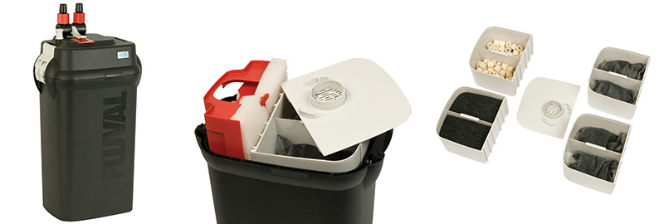Exemplo de um Filtro Canister.
Seu funcionamento é semelhante ao do filtro modular, com a diferença que ocorre fora do aquário. Costuma ficar de pé atrás, embaixo ou ao lado do aquário. Existem as versões diminutas, como os Mini-Canister que podem também ser pendurados no vidro, no estilo hang-on. Uma mangueira mergulhada no aquário suga a água, forçada por uma bomba, que é obrigada a passar por diversas gavetas de mídias (perlon, carvão ativado, cerâmica, etc), localizadas dentro de um vasilhame hermeticamente fechado, voltando limpa e sendo devolvida para o tanque através de outra mangueira ou então flauta (tubo repleto de orifícios para distribuir igualitariamente a água, causando apenas uma suave movimentação da superfície da água).
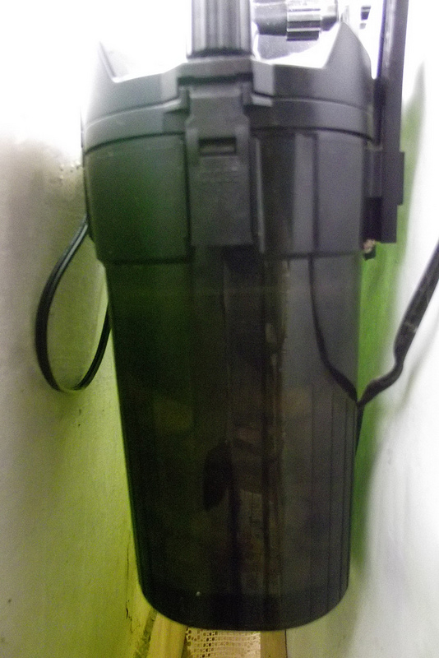Exemplo de um Mini-Canister Hang-On.
Uma particularidade do Canister é que, devido ao fato de ser um filtro voltado mais à eficiência da filtragem biológica, é preciso uma vazão menor do que nos outros filtros, algo de 3 a 5 vezes o volume total do aquário. Sua manutenção é um pouco mais trabalhosa que a dos filtros hang-on comuns, mas ainda sim é simples. Por não agitar a água, evita uma perda excessiva de CO2, elemento vital para as plantas, por isso é um filtro muito recomendado para aquários plantados.
Excluindo o fato de ser um equipamento relativamente caro, é um dos melhores filtros que o aquarista pode ter, se bem dimensionado. Muito discreto e silencioso, é um investimento que vale à pena.
Filtro Sump: O filtro Sump é um dos mais eficientes sistemas de filtragem conhecidos atualmente. Capaz de realizar filtragem física, química e biológica sempre com muita eficiência, é muito usado tanto em aquários de água doce como em aquários marinhos e possui manutenção muito simples.
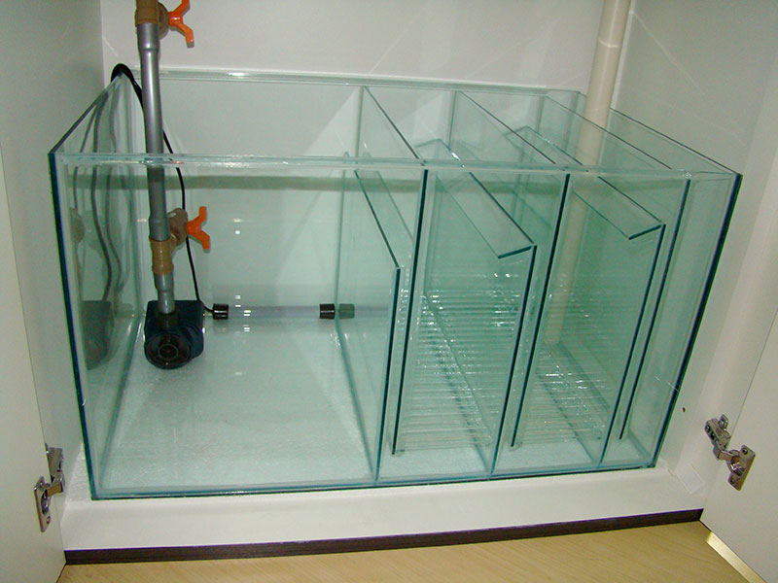O sump é um dos mais eficientes sistemas de filtragem conhecidos atualmente
Sump é uma palavra em inglês que significa fossa/reservatório e não é exatamente um filtro em si. Pode ser considerado um aquário de reserva em que se realiza a filtragem. Pode ficar abaixo do aquário, dos lados ou mesmo atrás e é especialmente adequado para aquários de médio a grande porte. Através de uma bomba que sugará ou expulsará água, a força a passar pelas mídias e então ocorrer a limpeza. Sua grande área (sempre igual ou maior que 20% do volume do aquário) permite um grande volume de mídias filtrantes e ainda serve para diferentes funções adicionais dependendo da montagem: em aquários de água doce serve para se colocar o equipamento necessário (como termostato, aquecedor, medicamentos, fertilizantes, corretivos, etc.) e em marinhos serve como refúgio para mudas de corais por exemplo.
A instalação (ou montagem, que é o termo mais adequado) do Sump deve ser feito por profissionais da área, pois um mau planejamento pode causar acidentes desastrosos. Essa é a parte mais difícil, pois muitos aquários, principalmente aqueles que possuem móveis prontos, não tem espaço para se criar um Sump. Mas superado esse problema, mantê-lo é muito fácil.
Filtro Wet-Dry: É um filtro não muito usado, mas capaz de realizar filtragem física, química e biológica (excepcionalmente essa última, é um filtro voltado a filtração biológica). Como o nome sugere (seco/molhado), consiste um filtro em que as mídias biológicas não ficam submersas.
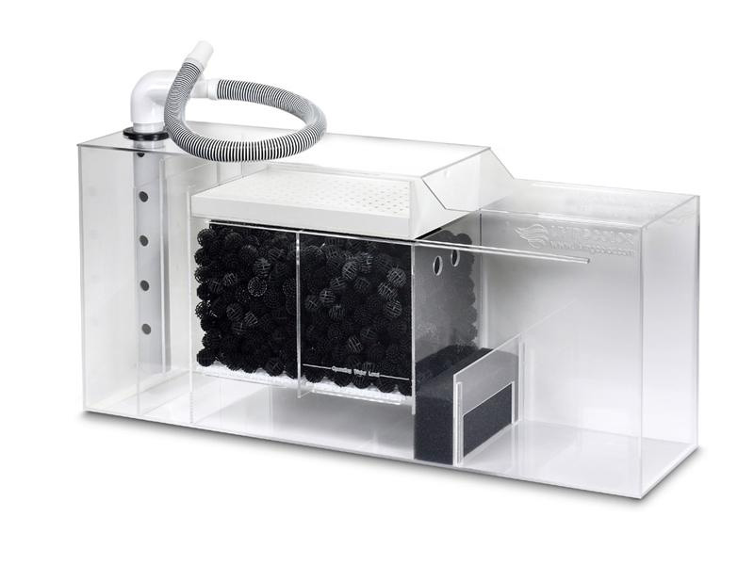Modelo de Filtro de Filtro Wet-Dry
Funciona de modo vertical, com uma estrutura que costuma ficar embaixo do aquário, onde a água escorre por gotejamento, aos poucos. Passa pela mídia física, após a química e por último a biológica. Nesse filtro o melhor a se usar são bio-balls, esferas de plástico que promovem uma boa área para as bactérias. Toda a água que escorre é devolvida com a ajuda de uma bomba, e não deve representar amis de 15% da água do volume do aquário, aproximadamente). As vantagens de se manter um filtro assim é que as bactérias consomem o oxigênio que precisam da atmosfera, que é muito mais abundante que no aquário. Por isso, desenvolvem-se mais e melhor. As bio-balls devem estar sempre molhadas, mas não submersas.
A desvantagem desse sistema é sua montagem, que é relativamente trabalhosa e deve ser feito por um profissional da área. Sua manutenção é fácil, desde que jamais permita que as Bio-balls sequem.
Filtro de Areia Fluidizada: Um filtro especial para aquários plantados e superpopulosos, o filtro de areia fluidizada apenas exerce a filtragem biológica e de forma excepcional.
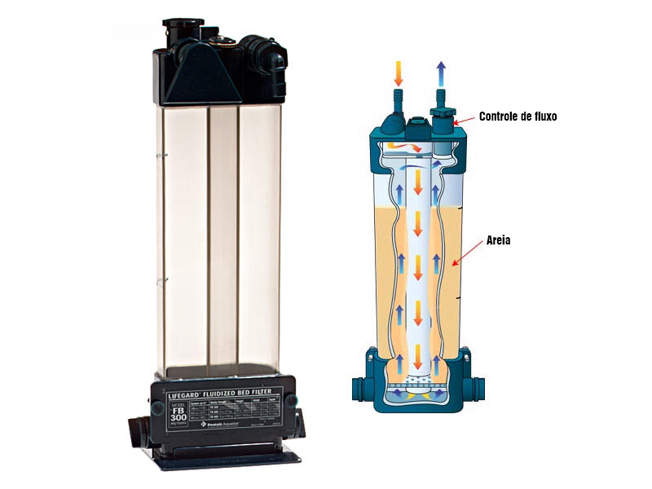Modelo de Filtro de Areia Fluidizada
Consistindo basicamente em um tubo que fica submerso e suga a água (forçado por uma bomba), que passa por um recipiente cilíndrico e na vertical, que contém areia em suspensão – ela acaba sendo movimentada por esse fluxo de água, levantando os grãos e oferecendo uma área enorme para fixação das bactérias nitrificantes, onde realizam a filtração biológica. Após essa água volta já limpa para o aquário através de um segundo tubo. É um filtro esteticamente singular e relativamente compacto. Sua maior desvantagem é que não possui filtragem mecânica, então é necessário encaixar, na entrada do tubo de captação (entrada), uma esponja para que os detritos fiquem retidos nela e somente água passe pela areia.
Seu preço é variável, mas atualmente está relativamente barato. É um ótimo complemento a filtragem biológica, assegura sempre níveis de amônia e nitritos totalmente zerados.
Filtro de Osmose Reversa: É um tipo de filtro usado especialmente para filtragem química da água e não é usado no aquário, mas sim em recipientes separados.
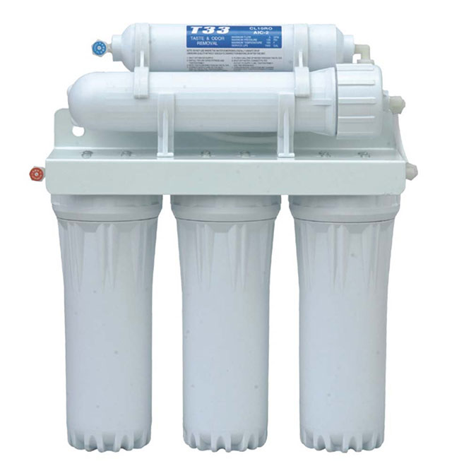Modelo de filtro de Osmose Reversa de 5 estágios
Através de resinas específicas, esse filtro consegue retirar a maioria, se não todos, dos sais minerais dissolvidos, obtendo-se então uma água com elevado grau de pureza e baixo pH. É um processo em que um solvente é separado de um soluto. Como a água fica pura demais (e pobre demais) ela deve ser recondicionada com todos os condicionadores adequados, conseguindo-se uma água com parâmetros bem específicos. Muito usado para conseguir água ideal para aquários marinhos e para reprodução de Acarás Disco.
É um filtro ainda relativamente caro, mas que vale o investimento devido a sua funcionalidade.
Filtro Deionizador: É um tipo de filtro usado especialmente pra filtragem química da água e também não é usado no aquário, mas sim em recipientes separados.
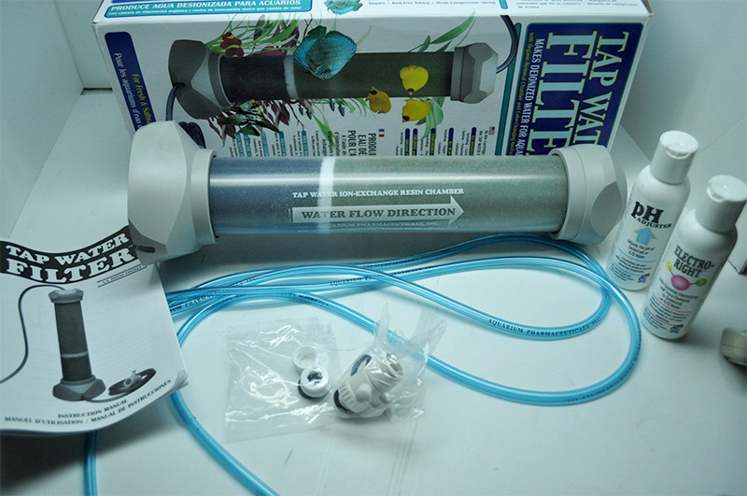Modelo de Filtro Deionizador.
Esse tipo de filtro retira compostos químicos como sais minerais, metais pesados, silicatos, nitratos e fosfatos através de trocas iônicas obtidas no contato da água com uma resina especial, a resina mista. Isso gera uma água muito pura que pode ser novamente recondicionada de acordo com sua necessidade ou usada diretamente em montagens específicas de água com pH baixo e macias, como montagens amazônicas.
Como acontece com o filtro de osmose reversa, é relativamente caro, mas que vale o investimento devido a sua funcionalidade.
Filtro U.V.: Na verdade, apesar de ser chamado de filtro, esse equipamento é um esterilizador da água. Não é filtro porque não filtra absolutamente nada, nem compostos químicos nem detritos orgânicos. Mas sim elimina bactérias e algas suspensas na água.
É basicamente um equipamento em que a água do aquário (ou lago, onde é muito usado) é forçada a atravessar, através do uso de uma bomba, e então entra em contato com a radiação ultravioleta (UV) de uma lâmpada especial. O UV é um tipo de radiação específica capaz de destruir microrganismos como bactérias e algas. Ao passar pela luz da lâmpada, todas as algas (verdes, marrons, vermelhas, etc.), bactérias e demais microrganismos são mortos. Isso acaba com surtos de algas verdes ou de quaisquer bactérias. O fluxo de água deve ser lento para que a lâmpada funcione de maneira mais eficaz no combate aos microrganismos.
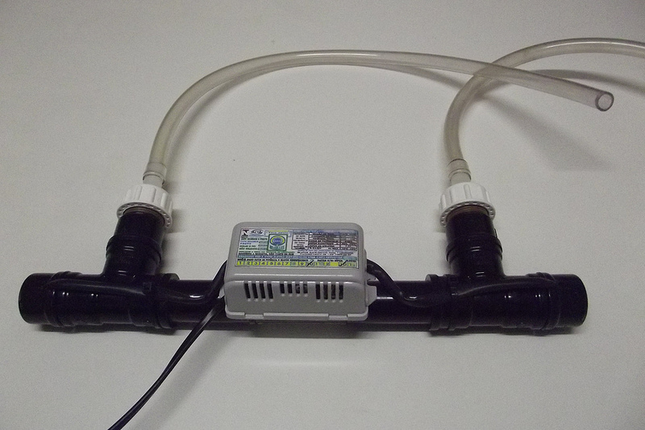Um exemplo de filtro U.V..
Seu custo é relativamente baixo e seu manuseio é fácil. Como não possui filtragem física, é interessante que se coloque uma esponja na entrada do filtro, para que apenas a água passe pela lâmpada, evitando detritos. Porém deve-se ter muito cuidado e em hipótese alguma olhe diretamente para a lâmpada ligada, e nem permita que a luz atinja sua pele, sob o risco de severas queimaduras e até mesmo cegueira (porque a pessoa não sente dor na hora...).
Filtro Skimmer: Também conhecido como Desnatador de Proteínas e essencialmente usado em aquários marinhos, é um equipamento de singular filtragem mecânica (retira detritos antes que se decomponham).
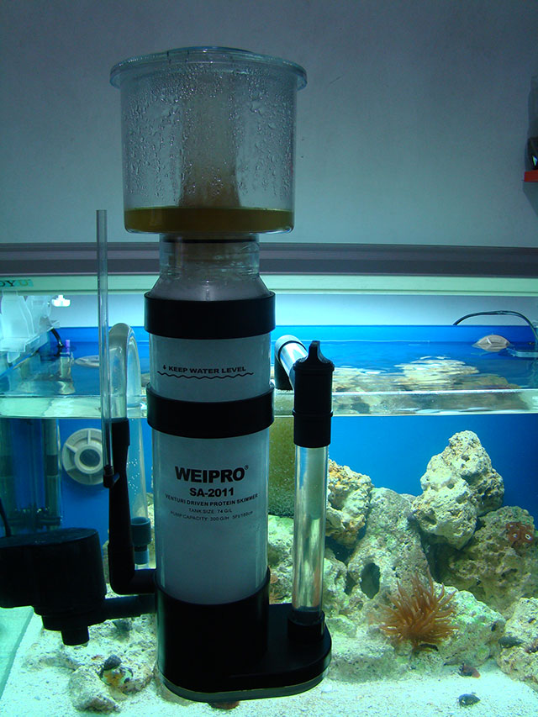Um modelo de skimmer que pode ser usado hang-on.
Para que funcione adequadamente é necessário que o aquário possua alta salinidade e pH, por isso é especial para marinhos. Ele produz uma série de microbolhas de ar que coletam as partículas de resíduos existentes na água formando uma espuma que sobe através de um tubo até chegar a um copo no seu topo, que servirá como depósito de detritos e que deve ser removido e limpo sempre que necessário (acumula proteínas ganhando um aspecto marrom com um odor muito desagradável). Se usado em aquários de água doce aumenta consideravelmente a quantidade de oxigênio dissolvido na água, técnica muito interessante para peixes como Kinguios, por exemplo.
Existem diversos tipos de Skimmeres sendo os mais conhecidos os de pedra porosa, venturi, spray injection e needlewheel. Eles variam também no valor e muitos possuem preços em conta.
Filtro de Plantas: Um dos filtros mais acessíveis ao aquarista, promove uma filtragem física, química e biológica, com ênfase na biológica, utilizando plantas terrestres, palustres ou flutuantes para isso.
Funciona da seguinte forma: uma mangueira suga a água do aquário (forçada por uma bomba) que passa por um recipiente na horizontal, repleto de raízes das plantas e volta para o aquário através de outra mangueira. Ao passar pelas raízes, as plantas absorvem boa parte de compostos nitrogenados e outras substâncias, purificando a água. As raízes funcionam como verdadeiras redes que capturam e prendem dejetos do aquário. Periodicamente enxague-as para eliminar esse excesso de detritos. É um filtro que oferece ótimos resultados no aquário, com diminuição perceptível das algas, já que as plantas irão consumir o excesso de nutrientes, já que retiram todo o gás carbônico que precisam do ar.
Muitas das plantas que podem ser usadas nesse tipo de filtro estão presentes em nossos jardins, o que facilita muito a vida do aquarista. O filtro acaba servindo também como decoração da casa, em cima do aquário.
Filtro de Algas: Relativamente recente, o filtro de algas se encarrega apenas da filtragem química e biológica.
É por si um sistema muito curioso, que consiste em fazer com que, de modo contínuo, a água do aquário caia sobre uma placa multiperfurada, passando por toda sua superfície, escorrendo para um recipiente e voltando para o aquário, tudo isso com auxílio de uma bomba. Coloca-se então essa placa sob a luz intensa de uma luminária própria, a fim de provocar uma proliferação exagerada de algas verdes no local. Ao encontrar a oportunidade de se reproduzir, as algas o farão e acabarão consumindo uma quantidade muito grande de nutrientes em suspensão. Esses nutrientes começarão a se escassear no aquário, diminuindo a quantidade de algas de dentro do tanque principal. Elas perdem por competição para as que estão presentes na placa, que não possuem nenhuma ameaça ou impedimento o seu desenvolvimento, que é livre. Conforme a placa for ficando lotada, remova o excesso de algas com uma espátula e reposicione.
É um sistema não necessariamente caro, mas complicado de se montar e é orientado apenas aos aquários de grande porte. Por ser um método novo, pode ser visto com maus-olhos, mas vem apresentando resultados bem positivos.
Uma coisa muito importante e que deve ser mencionada é que a maioria dos filtros anteriormente descritos podem ser adquiridos usados ou mesmo fabricados pelo próprio aquarista, desde que porte as ferramentas adequadas e um pouco de habilidade manual. Em ambos os casos, a economia é significativa e faz diferença no final do mês.
Filtros funcionam sozinhos? Precisam de um complemento? Quais?
Apesar de muitos serem extremamente eficientes em suas funções, os filtros sozinhos não conseguem manter a qualidade da água. Associados a ele o aquarista deve adotar medidas e práticas regulares que complementam o filtro e o ajudam a manter o aquário sempre saudável. Elas se resumem em praticamente duas principais, a troca parcial de água (conhecida como TPA) e a sifonagem. Conheça os detalhes das duas:
- TPA: Como o nome diz, a troca parcial de água consiste em retirar regularmente um determinado volume de água do tanque e repor por água nova. Deve-se fazer isso para eliminar excessos de substâncias nocivas ou mesmo alguns compostos que o sistema de filtragem não consegue. O melhor exemplo é o nitrato, que por mais que as mídias biológicas mais modernas consigam processar (através da desnitrificação), acumula muito rápido e a melhor maneira de retirá-lo é através das TPA. Esse processo também repõe diversos sais minerais que são consumidos naturalmente pelos seres vivos presentes no aquário (peixes e plantas). Pode também eliminar hormônios que estacionam o crescimento entre filhotes como acontece com determinadas espécies de ciclídeos africanos, por exemplo.
Não é possível definir com exatidão qual a frequência em que se devem realizar as TPAs muito menos o seu volume, pois são duas variáveis que dependem diretamente da configuração do aquário. Aquário com muitos peixes ou peixes que poluem muito a água exigem mais TPAs e de maior volume, valendo o mesmo para aquários plantados (evita algas). Já em aquários poucos populosos a frequência e o volume diminuem.
Porém, para que o aquarista iniciante não se sinta perdido, existe uma determinada definição em relação a frequência que pode e deve ser alterada conforme as necessidades individuais de cada montagem:
- TPAs de 7 em 7 dias,
- TPAs de 15 em 15 dias e
- TPAs de 30 em 30 dias.
Deve-se atentar sempre que é desaconselhável trocar um volume muito grande de água, pois pode causar choques nos seres vivos e/ou desequilibrar o sistema. De uma forma geral, evite TPA de mais de 40%. Em aquários de reprodução, maternidade, quarentena e hospital evite TPAs maiores do que 20%. Como regra lógica, quanto mais TPAs, menos volumosas devem ser e quanto menos TPAs, mais volumosas serão.
Em hipótese alguma, jamais troque toda ou quase toda a água do aquário, sob o risco de desequilibrar o sistema e, além de matar boa parte da colônia de bactérias do filtro, é capaz de exterminar com todos os peixes. Essa medida é drástica e só deve ser tomada como última alternativa em casos de acidentes com produtos químicos, com quebra dos vidros ou trocas de aquário.
- Sifonagem: Como sugere o nome, sifonagem é o ato de sifonar (aspirar com um sifão) detritos do aquário. Ela é um complemente essencial e retira o excesso de material que o filtro não consegue, seja porque é insuficiente seja porque se encontram em lugares inacessíveis, onde a correnteza não chega. Pode ser realizado com sifões especiais para uso em aquário (inclusive existem até sifões automáticos, à pilha) ou com mangueiras comuns com uma cúpula na ponta.
Para realizá-la basta aproximar a ponta da mangueira perto do substrato e então aspirar os dejetos visíveis. Em determinadas montagens é necessário mergulhar o sifão parcialmente no substrato para sugar a sujeira que se encrusta nele (ou então movimentá-lo bem fazendo com que essa sujeira suba e então fique fácil sugá-la).
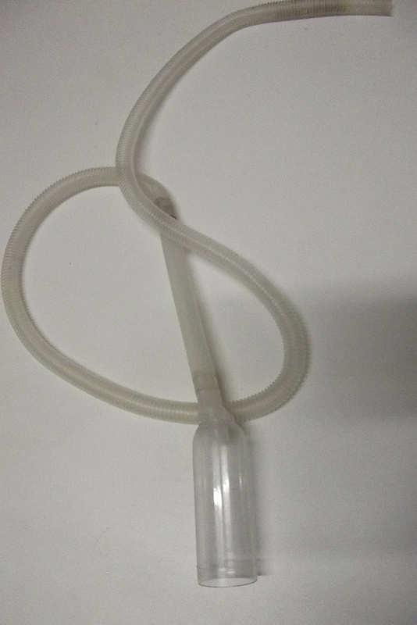Exemplo de sifão
É considerado o primeiro passo da TPA, pois você substitui a água que é levada embora nessas sifonagens. Idealmente, esses dois procedimentos devem ser realizados sempre juntos, para maior eficiência na manutenção e comodidade para o aquarista. A frequência, como no item anterior, deve ser igual à da TPA, com raras exceções em que se faz necessário uma limpeza radical do solo do aquário.
Não se faz necessário dizer que para facilitar o trabalho do filtro a água que entra no aquário deve ser sempre muito limpa, livre de cloro e cloramina, com o mesmo pH e temperatura do tanque. Colocar uma água suja, com detritos ou turva apenas sobrecarregará tanto o sistema de filtragem como você mesmo durante a manutenção.
Então é isso, um resumo geral sobre a filtragem no aquário, sua função e os tipos de filtros existentes. Espero que tenha esclarecido dúvidas e que esse texto ajude a todos que o lerem a montar aquários cada vem melhores, estáveis, saudáveis e muito, muito bonitos.
Lembre-se sempre: o filtro é como se fosse o coração de um aquário. Se algo der errado ou for mal planejado com ele, inevitavelmente todo o sistema entrará em colapso.
Abraços.
Referências Bibliográficas:
- Aquaflux
- Seriously Fish
- Pratical Fishkeeping
- Reef Corner
- Aquahobby
Imagens: Mateus Camboim / Adilson Borszcz / Internet

Autor: Mateus Camboim (12/11/2012)

